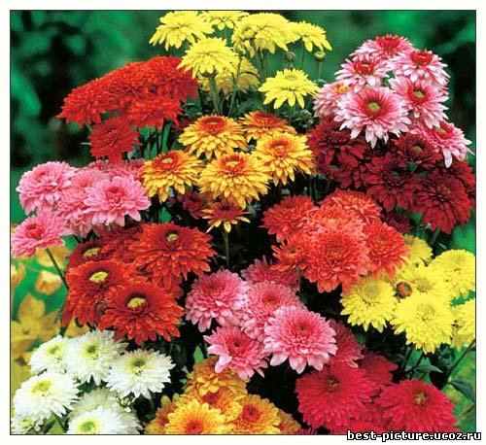

Сценарий праздника для 2 класса.

Автор – составитель Астанина З. Я. Учитель начальных классов.

**Оформление:** зал украшен цветами, рисунками детей, фотографиями мам.

Заучит весёлая музыка.

Учитель: 8 Марта – День торжественный.

День радости и красоты.

На всей Земле он дарит женщинам

Свои улыбки и цветы!

Выступления детей.

1. Всё чаще солнечные зайчики

Теперь заглядывают к нам,

Их любят девочки и мальчики,

Чтобы украсить праздник мам!

Песня «У нашей мамы праздник»

**1 куплет.**

У нашей мамы праздник

Цветы мы ей несём.

Маму поздравляем, Песенку поём – 2 раза.

**2 куплет.**

А в песне этой самой

Немного слов совсем.

Очень любим маму,

Это скажем всем – 2 раза.

1. Весна играет по дорогам

В лучах тепла и света,

Сегодня праздник наших мам-

И нам приятно это.

Наш дружный класс

Поздравить рад

Всех мам на нашей планете!

«Спасибо» мамам говорят

И взрослые и дети!

1. Много мам на белом свете

Всей душой их любят дети.

Только мама есть одна,

Всех дороже мне она.

Кто она?

Отвечу я. Это мамочка моя.

1. Дети все на свете

Называют мамою

Милую, хорошую,

Добрую самую.

1. Ночью звёзды за окошком

Рассыпаются горошком.

Мама наш покой хранит,

Мы заснём, она не спит.

Подрастём и будем сами

Мы заботиться о маме.

А пока доставим ей

Радость песенкой своей.

Песня «Сегодня мамин праздник.»

Слова: Т. Волгина

Музыка: А. Филиппенко

Сегодня мамин праздник,

Сегодня мамин день.

Я знаю, мама любит

Гвоздики и сирень.

Я знаю, я знаю, гвоздики и сирень.

Но в марте нет сирени,

Гвоздики не достать,

А можно на листочке

Цветы нарисовать!

А можно, а можно, цветы нарисовать!

Прибью картинку эту

Я над маминым столом,

И маму дорогую

Поздравлю с Женским Днем!

И маму, и маму, поздравлю с Женским Днем!

1. День искрится радостью,

Вдаль меня манит.

Надо мною радуга

Весело звенит.

У ручья под ивою

Слышу соловья –

Самая счастливая мамочка моя!

7.Спасибо, спасибо, мамы,

Что вы тут сегодня с нами.

К вам первое наше слово:

-Мамы, будьте здоровы!

Инсценировка стихотворения «Помощник».

Вова плачет тонко- тонко,

И глаза трёт кулаком:

-Я вам вовсе не девчонка,

Не пойду за молоком!

Мама смотрит без улыбки:

- Что же, сделаешь ошибку

Мне не будешь помогать-

Не пущу тебя гулять.

Постоял, подумал он:

- Ну давай уж свой бидон.

Вове грустно и обидно

Он шагает стороной:

-Может так не будет видно

Всем бидона за спиной.

Дядя с длинными усами,

Высоченный как отец

Улыбнулся:

- Видно маме помогаешь?

Молодец!

Тётя девочке в панаме

Говорит:

- Бери пример.

Помогает мальчик маме –

Настоящий молодец!

И уже не стороной –

Вова гордо шёл домой.

Хоть по лестнице скакал,

Молоко не расплескал!

- Мама, что ещё купить?

- Я могу сейчас сходить.

8.Разные дети живут на планете,

Но мам своих любят все дети на свете.

Бывает, что мы и не слушаем мам,

А мамы нас учат хорошим делам.

А мамы нас учат, как добрыми быть,

Как Родину нашу беречь и любить!

Мамы всё могут, мамы поймут.

Мамы умеют всё понимать!

9.Спасибо, мамы за дом уютный,

За скромный труд ежеминутный,

За то, что каждый день и час

Вы так заботитесь о нас.

10.За доброту, за нежность к нам

Благодарим мы наших мам.

Вот потому вся детвора

Желает, мамы, вам добра.

11.Ласковая, милая, мама дорогая,

Больше всех тебя люблю, мамочка родная!

Руки твои быстрые всюду успевают,

Руки твои быстрые устали не знают.

Ты как солнце ясное, греешь своей лаской.

Песенку ты мне поёшь –

Я закрою глазки.

Песня колыбельная – нежная такая.

Больше всех тебя люблю я

Мамочка родная!

12.У мамы – работа,

У папы – работа.

У них для меня

Остаётся суббота.

А бабушка дома всегда,

Она не ругает меня никогда!

Усадит, накормит:

- Да ты, не спеши.

Ну что там стряслось у тебя, расскажи?

Я говорю, а бабушка

Не перебивает.

По крупинкам гречку

Сидит, перебирает.

Нам хорошо – вот так вдвоём

Без бабушки какой же дом.